cfg_itemSet.xls（极品属性细分配置）

文件下载：cfg_itemSet.xls

用于物品极品文件支持细节化调整
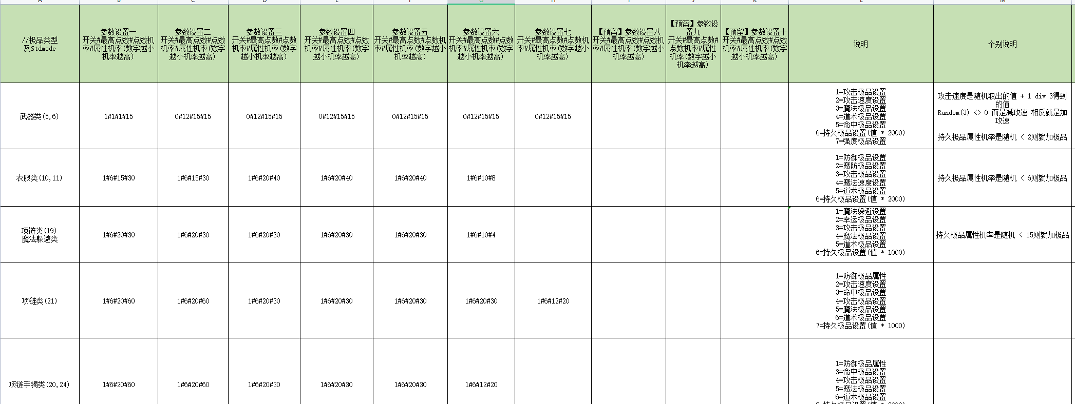

开启配置方法 引擎 - 选项 - 物品装备 - 机率控制 - 启动极品文件配置 支持快捷加载 Ctrl_J
